Fiche film Cycle 1 MS et GS année 2020-2021 1er trimestre
Votre projet de classe interroge

Les animaux de la nature, la différence,

Les contes, les personnages des contes

le graphisme, les dessins naïfs simples, le papier découpé et la peinture.

Les bonnes raisons
- Retrouver la richesse et la poésie de l'œuvre de Leo Lionni.
- Les jeux de formes et de couleurs qui feront briller les yeux des enfants.
- Les récits plein de sagesse pour réfléchir sur le monde qui nous entoure.

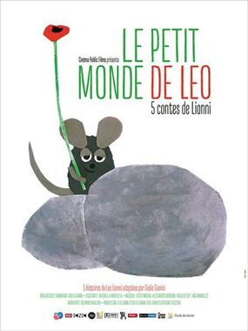

Ce programme de cinq courts métrages vous propose de découvrir le beau monde de Leo Lionni, auteur incontournable de la littérature jeunesse. Suivez cette galerie de personnages hauts en couleur…
Un poisson est un poisson : Lorsqu'un têtard devenu grenouille s'en va découvrir le monde, son ami poisson devient jaloux…
Cornelius : Un crocodile atypique souhaite découvrir le monde autrement…et tous les moyens sont bons !
C'est à moi : Trois grenouilles querelleuses finissent par apprendre à partager…
Pilotin : Un petit poisson noir bien seul va apprendre à ses congénères que l'union fait la force !
Frédéric : Il est important pour des petits mulots de faire des provisions de nourriture pour l'hiver, mais qui fait provision de soleil, de couleurs et de mots ?

Mots-clés : Différence Nature Contes et Légendes

